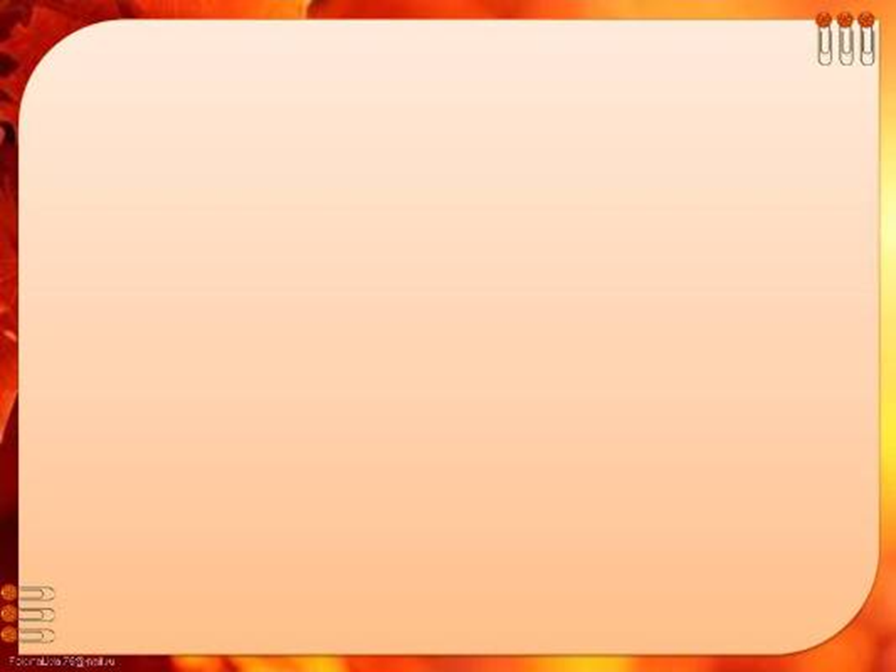
Незаконченные рисунки
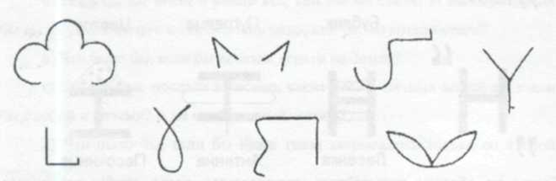

Завершите незаконченные рисунки, объединив их в единую композицию

Прошлое, настоящее и будущее
Детям предлагается несколько картинок с различными по темам изображениями. Необходимо придумать прошлое, настоящее и будущее того предмета или живого существа, которое изображено на рисунке. Дать название картине.
Медаль
Придумайте и нарисуйте несколько вариантов медалей, которые можно вручать:
а) во «Всемирный день …»;
б) в «День фантазеров и выдумщиков» и др.

Фантастическое изобретение
Задание 1. Вам предлагается целая пачка изображений с различными предметами. Каждый может вытянуть, не глядя, две карточки. Например, с изображением корабля и сумки. Придумайте и на рисуйте «кораблесумку». Затем защитите свое изобретение: почему оно именно такое. Где, по-вашему, может пригодиться это умение соединять различные предметы в единое целое.
Задание 2. Придумайте и изобразите фантастическую одежду, обувь, украшение, головной убор. Дайте им название.

МБДОУ № 5 г.ЩЁЛКИНО

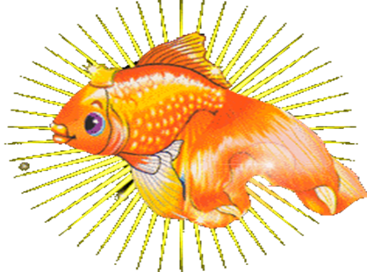

Развивающие задания для
творческих дошкольников

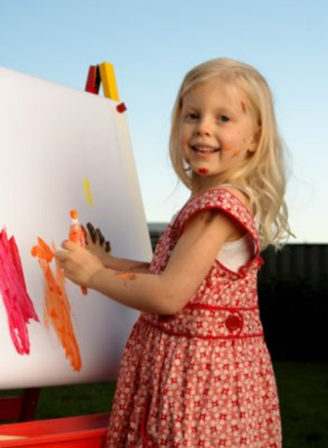

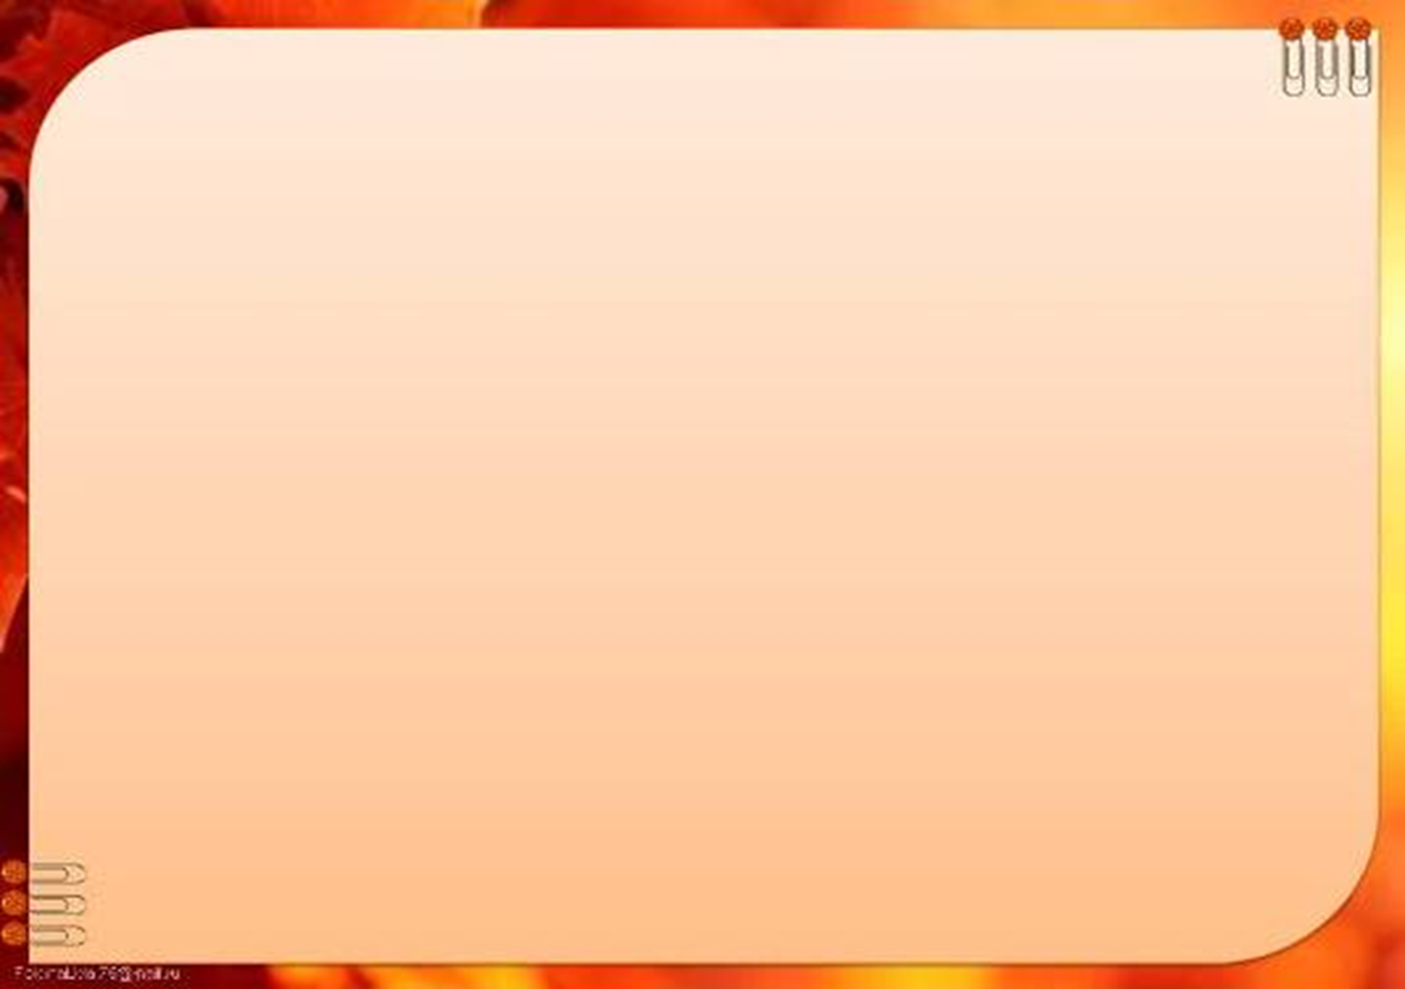
Волшебный мешочек

Ребенку предлагается на ощупь (с закрытыми глазами) идентифицировать тот или иной предмет, объяснив при этом, исходя из каких признаков было принято решение.

Что перепутал художник?
Учащимся предъявляется изображение той или иной степени сложности, на котором они должны выявить все специально допущенные ошибки. Для самых маленьких детей используются картинки с явными несуразностями (например, кошка на цепи у собачьей будки, белый медведь, загорающий под пальмой, и т.п.).
Для более старших школьников задание может быть усложнено необходимостью поиска логических ошибок (например, ветер несет дым от костра воднусторону, а ветви деревьев наклонены в другую), диспропорций в изображениях тех или иных предметов или масштабных несоответствий.
В качестве раздаточного материала для этого и следующего заданий могут применяться фрагменты из детских журналов.

А что у вас?
Ведущий называет любое качество, свойство, особенность поведения и т. д. и просит встать и поменяться как можно быстрее местами тех детей, которым присуща эта особенность.
Например, ведущий может сказать так: «Поменяйтесь местами те, у кого дома есть кошка или собака!» — или «Поменяйтесь местами те, кто любит мороженое!» и др.

Волшебные прямоугольники, круги, треугольники
Перед тобой 6 прямоугольников. Подумай, на что они похожи. Один прямоугольник, например, может быть похож на домик, другой — на книжку и т. д. Дорисуй прямоугольники.

Профессии
Задание 1. Назови как можно больше профессий, которые ты знаешь
Задание 2. Как ты думаешь, какую профессию выбрали, кем бы работали сказочные герои, если бы жили в наши дни? Почему?

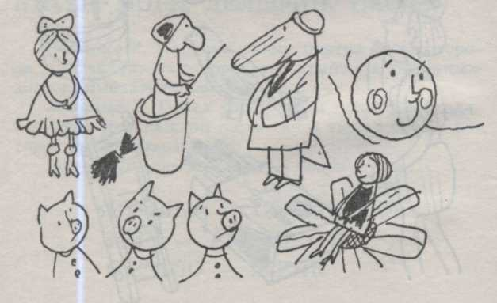

Перестановка
Задание 1. В существительных «напон», «качур», «стоте», «текс», «бората», «ходыт», «тиксь» переставлены буквы. Верните их на место и прочтите слова.
Ответ: панно, ручка, тесто, стек, работа, отдых, кисть.
Задание 2. При выборе персонажей для создания работ по мотивам сказок можно использовать задание, аналогичное предыдущему. Определите зашифрованные имена героев: Минальва, Ушавинка-дочурка, Ушколаз, Чмокайдюво, Оводняй, Салорачку, Госкуречан
Ответ: Мальвина, Иванушка-дурачок, Золушка, Дюймовочка, Водяной, Русалочка, Снегурочка
Задание 3. Напишите фразы, в которых пропущены все гласные буквы: а)сблдйт првл тхнк бзпснст;
б)прдвйт нжнц кльцм впрд;
Ответ:
а) соблюдайте правила техники безопасности
б) передавайте ножницы кольцами вперед

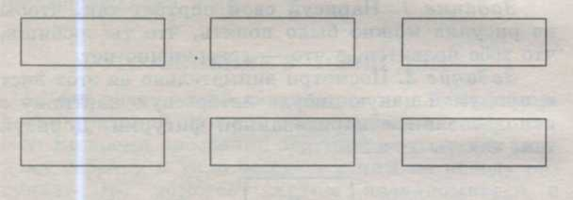

Придумай и дорисуй рисунки, которые могут получиться из кругов, затем из 6 треугольников.

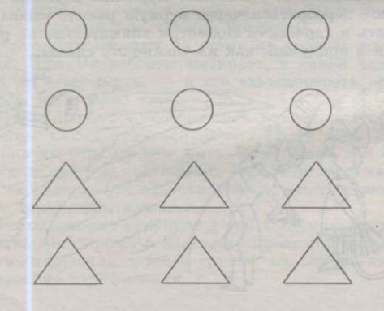

Волшебный узор
Перед тобой три ряда фигурок: в одном - линии, в другом - скобки, в третьем - круги. Тебе нужно соединить фигурки в каждом ряду так, чтобы получился красивый и интересный узор.

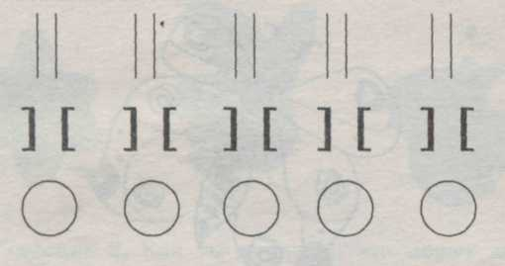

Любимая игрушка
Нарисуй свою любимую игрушку. Подумай и расскажи, что можно сделать, чтобы она стала более смешной, забавной.
стали они думать, что же им построить из этих разных колес. Помоги друзьям что-нибудь придумать и нарисуй это.

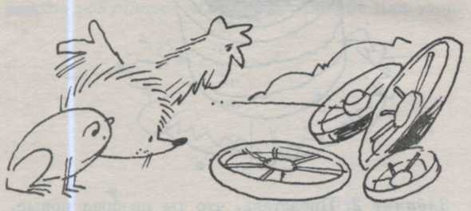

Задание 2. Дюймовочка оказалась на гигантском цветке, растущем на воде. Придумай, как можно помочь ей спуститься с цветка, используя предметы, изображенные под рисунком (гусеница, ласточка, хлеб, шарф, бабочка).

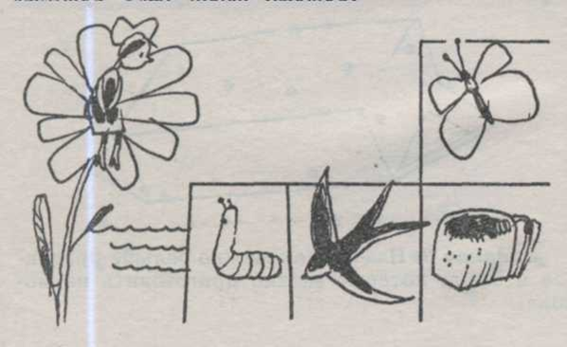
Задание 3. Перед тобой различные театральные маски. Как ты думаешь, герои каких сказок могли бы их носить?
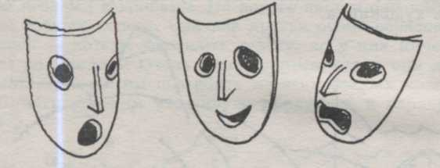

Фантазируй
Посмотри на эту картинку — на ней нарисована красивая бабочка. Представь, что это ты, ты тоже бабочка. Где бы ты тогда жил, что ел, кто были бы твои друзья и родители? Расскажи про свою жизнь. Какой бы она была?

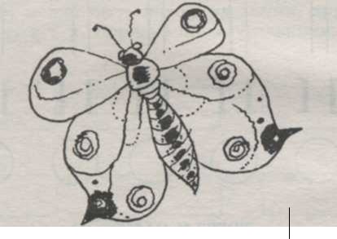
Жизнь старых вещей
Как ты думаешь, что может поведать о своей жизни старый чайник? Придумай об этом историю и расскажи ее.

Фантазии о природных явлениях
Задание 1. Нарисуй и расскажи, что может произойти, если внезапно исчезнет солнце?

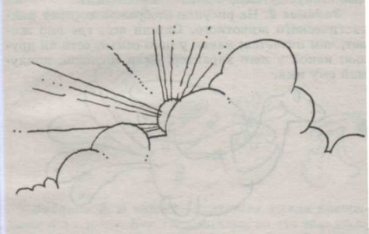

Задание 2. Как ты думаешь, что бы случилось в природе, как чувствовали бы себя животные, растения и люди, если бы весна не наступила?
Задание 3. Придумай как можно больше способов, где в лесу от дождя может спрятаться божья коровка?

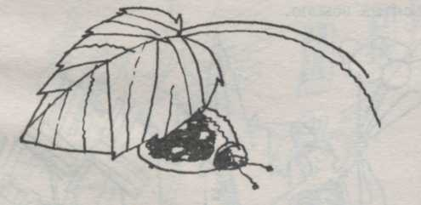

Задание 4. Как ты думаешь, из какого материала муравьи могут построить кораблик, чтобы переплыть речку?

Фантазии о людях и животных
Задание 1. Что может случиться, если все взрослые станут детьми, а дети - взрослыми?
Задание 2. На рисунке изображен портрет фантастического животного. Опиши его: где оно живет, чем питается; какая у него семья, есть ли друзья; какой у него характер. Если можешь, придумай ему имя.

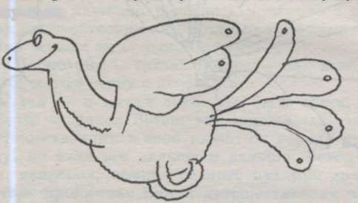

Задание 3. Что может случиться, если все люди не смогут разговаривать? Как в этом случае они будут общаться?

В гостях у сказки
Задание 1. Однажды Лягушка-Поскакушка, Ежик-Колючка и Петя-Петушок отправились в лес за ягодами и грибами. На дороге нашли они четыре разных колеса. Сначала друзья очень обрадовались — хотели построить телегу, но у них ничего не получилось. Очень расстроенные,

